Практическая работа «Настройка сетевого интерфейса в системах на базе ifupdown»

- Использовать Debian актуальной версии без графического окружения в среде виртуализации VirtualBox либо иной по согласованию с преподавателем
- Переключить в Virtualbox сетевой интерфейс в режим «Сетевой мост»
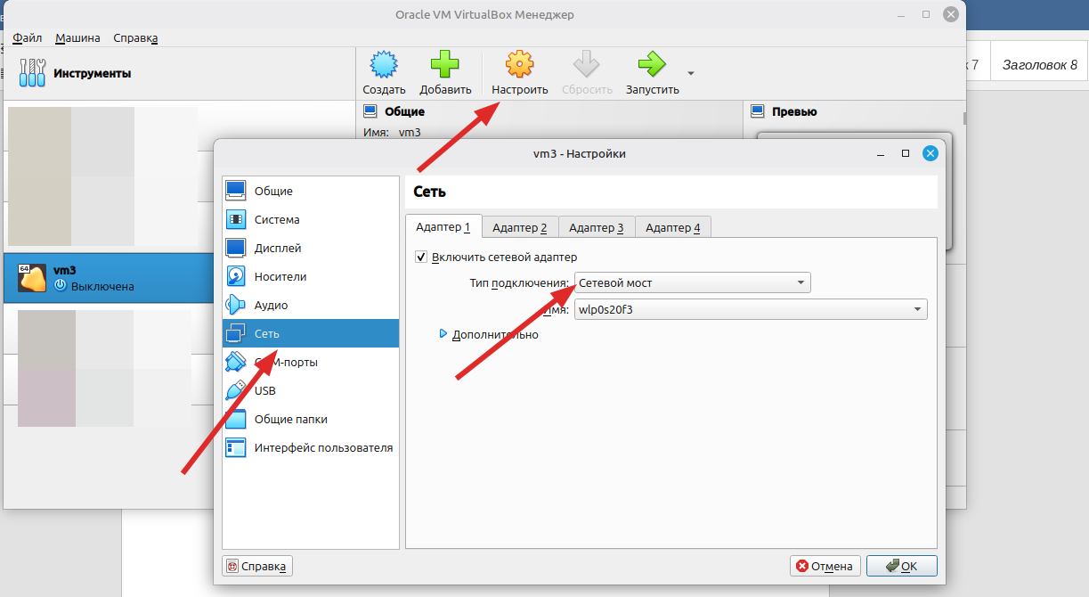
Из выпадающего списка выбирать интерфейс, через который вы на данны момент выходите в сеть.

3. Узнать текущий ip-адрес с помощью команды ip a

4. Подключиться к виртуальной машине с помощью ssh, используя полученный ip-адрес.
5. Произвести настройку sudo для текущего пользователя путём добавления его в соответствующую группу
6. С помощью команды ip r получить текущий маршрут по умолчанию
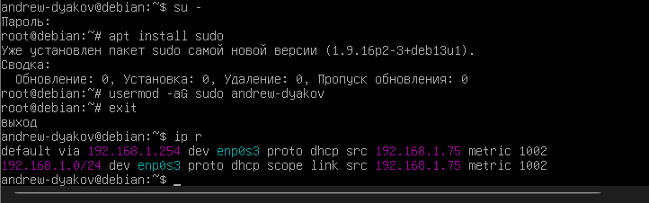
7. Установить bridge-utils, ifupdown2, traceroute, nslookup
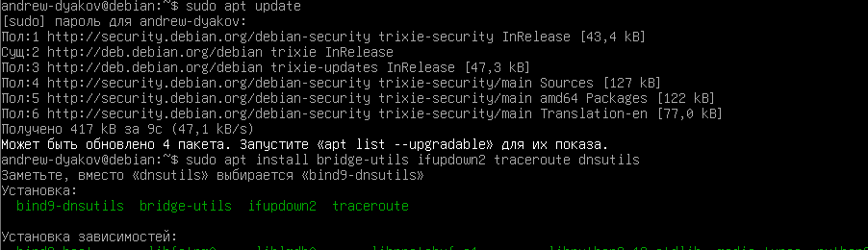
8. Используя полученные данные из пунктов 3 и 6 выполнить статическую настройку сетевого интерфейса с помощью файла /etc/network/interfaces, перезапустить интерфейсы командами ifdown -a и ifup -a (выполнять из консоли ВМ)

9. Продемонстрировать работу сети с помощью выполнения трассировки до ya.ru

10. Поменять настройки сети. Создать бридж br0, включить в него основной сетевой интерфейс. Основной интерфейс в режим manual. Сетевые настройки назначить на br0. Проверить интерфейсы используя сначала ifreload -a -s, затем применить конфигурацию с помощью ifreload -a

11. Продемонстрировать работу сети с помощью выполнения трассировки до mirea.ru

12. Изменить DNS-сервера используемые системой на 77.88.8.1 и 77.88.8.8

13. Продемонстрировать работу DNS с помощью выполнения nslookup mirea.ru
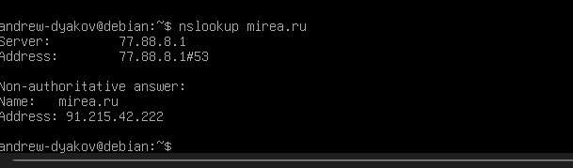
14. Изменить имя компьютера на следующее: фамилия (латиницей) дефис порядковый номер по журналу (должно получится наподобие derevlev-04), прописать имя компьютера в файле hosts

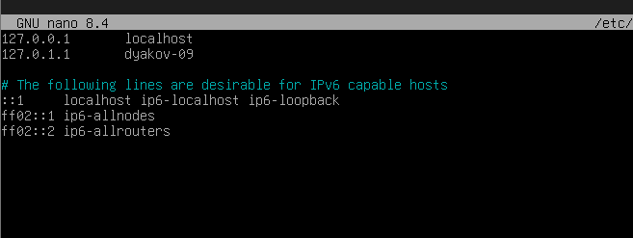
15. Используя файл hosts принудительно назначить домену mirea.local любой из адресов mirea.ru
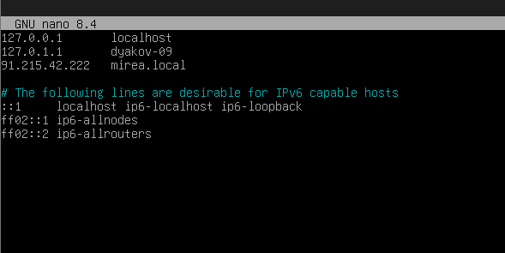
16. Продемонстрировать внесённые изменения выполнением команды ping mirea.local
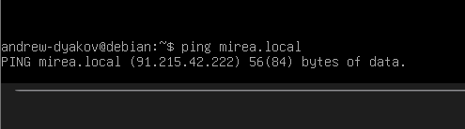
Не подлючается
Для выполнения работы использовать следующие справочные материалы:
- man nslookup
- man traceroute
- https://wiki.debian.org/NetworkConfiguration
- https://wiki.debian.org/Hostname
- https://wiki.debian.org/resolv.conf

